“中金杯”第四届AIFA高校估值建模大赛通知
2016年3月9日
赛事宗旨
估值建模是成熟资本市场中投行业务与投资分析的必备工具，是该领域专业人员的必备技能。通过参加大赛，提高学生的建模能力、估值能力、商业分析能力和团队合作能力，从而使希望从事投行、投资及行业研究等领域的同学们具备更贴近实际的专业实操技能，为求职提升职业竞争力；另一方面有助于投行、PE公司、基金公司等机构有针对性地发现兼具良好的基本素质与专业实操技能的人才。
参赛福利
- 决赛交流：决赛团队会在现场展示及赛后交流环节中，与来自著名投行、PE公司等机构的评委针对模型等专业问题进行现场交流。
- 奖励机制：一等奖团队一支，现金奖励10,000元；二等奖团队一支，现金奖励5,000元；三等奖团队一支，现金奖励3,000元。
- 免费培训：2015年9月1日-2016年4月12日期间“估值基础知识”考试成绩达75分（含）以上者，均可免费参加由诚迅金融培训公司举办的为期两天的估值建模培训（市场价格为4,500元，非此期间高校学生80分以上者才可免费参加培训）。
- 半价考试：2016年3月9日-4月12日期间“估值基础知识”考试报名可享受半价，即150元人民币的优惠价格（AIFA估值基础知识考试市场价格为300元人民币）。
往届大赛回顾
“中信证券杯”第一届、“一创摩根杯”第二届和 “诚迅金融杯”第三届AIFA高校估值建模大赛分别于2013、2014及2015年春季在北京举行。三届大赛的参赛者来自北大、清华、人大、交大、复旦、浙大、中山等校。通过参加大赛，许多同学既学习到估值建模的实用技能，又与来自专业金融机构的评委得以结识，更重要的是许多参赛者得到了著名投行、研究及PE岗位的实习机会或全职offer。来自北大光华队、人大财金和人大理学院联队、北大光华队的同学分别获得各届大赛冠军。来自中金公司、中信证券、一创摩根、鼎晖投资、淡马锡、乾源资本、诚迅金融培训公司等机构的专业人士多次在各届决赛中担纲评委。中国证券网、中证网、财新网、和讯网等媒体对三届大赛多次报道。
主办方简介
中国国际金融股份有限公司（“中金公司”，股票代号：3908）是由国内外著名金融机构和公司基于战略合作关系共同投资组建的中国第一家中外合资投资银行。中金公司自1995年成立以来，一直致力于为客户提供高质量的金融增值服务，业务范围主要覆盖投资银行、股本销售及交易、固定收益、财富管理及投资管理五大范畴。中金公司总部设在北京，在境内设有多家子公司，在北京、上海、深圳等18个城市设有证券营业部。随着跨境业务活动的不断增长，中金公司已在香港、纽约、伦敦和新加坡设有子公司，以更好地服务其国内和国际客户。
诚迅金融培训公司于1998年由原华尔街投行人士创办，18年来已在金融行业建立了实用、高质量的市场口碑，成为主流证券投资类机构在专业技能实操类培训方面首选的培训机构。诚迅于2015年3月获CFA协会美国总部批准为中国首批 “协会规范备考机构”【PPGP】及CFA®持证人继续教育 (CE AP) 中唯一的中国培训机构。诚迅为中国证券业协会组织会员单位主讲的财务报表分析、估值建模等培训可计入中证协后续职业培训信息库。香港证券从业人员参加诚迅的估值建模、并购估值建模及财报分析培训可计入香港证监会CPT学分。诚迅推出的实用投融资分析师认证考试的“估值建模”科目考试多年被中信产业基金、厚朴投资、丝路基金、中国文化产业投资基金、金石投资、一创摩根、中信证券、工银国际、华泰证券等多家机构作为招聘测评及员工技能考核工具，是北大、清华、上海交大、复旦等校学生在投行与投资等行业求职的增值敲门砖。
参赛要求
- 大学三年级以上（含大三）本科生、全日制研究生及全日制MBA学生。
- 主要面向金融、财务、经济、管理等财经专业学生，其他专业学生若有兴趣及相关能力亦可报名。
第一阶段采取个人机考的方式，60分（含）以上者方可取得第二阶段参赛资格；第二阶段采取团体赛的方式，自行组队，三人一组，要求其中至少有一人参加过较为专业的估值建模培训。（注：本赛会认可的专业建模培训包括诚迅金融培训公司、AMT Training、TTS提供的估值建模培训。）
- 参加过往届大赛者仍可报名，但进入过往届决赛者不可以再次报名，以便让更多人有参加决赛机会。
报名及第一阶段
- 基本规则：比赛第一阶段为估值基础知识考核。估值基础知识的考核采用机考的方式，考试题型为客观题（单选、多选），主要考察估值建模所必需的估值基本概念和主要的估值方法理论，以及会计基础、财务分析基础和税务基础，建模过程中的要点及其他相关内容。报名参加本次大赛的同学可通过美国Pearson VUE（GMAT考试服务商）遍布中国80多个城市的280多家授权考试中心进行考试预约（注意：预约需提前24小时以上，有些考点需提前3天或更长，很多考点周六日不安排考试）。此前已通过AIFA估值基础知识考试的同学报名本次大赛后可直接进入第二阶段。
- 参赛流程：

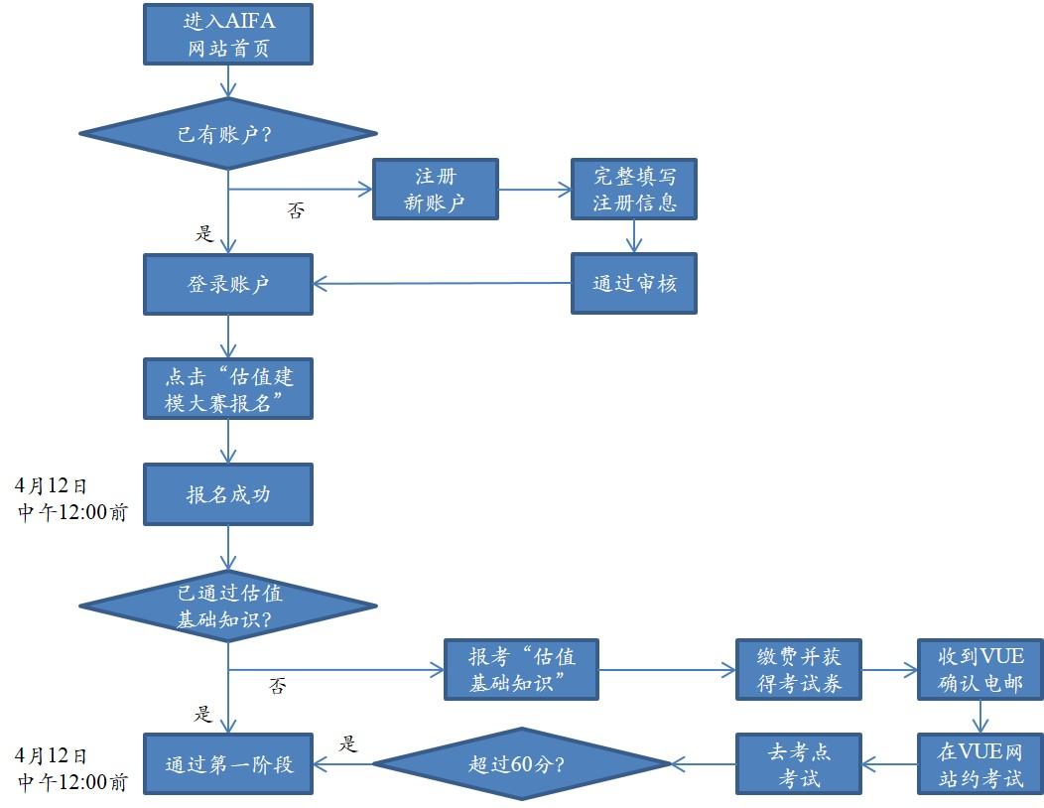
- 报名网址：请在AIFA实用投融资分析师网站（http://www.aifaedu.com/loginUI）注册账号并提交个人信息，通过审核后即可在系统中进行报名操作。
- 时间要求：2016年4月12日（周二）中午12:00前获得考试成绩（考试成绩达75分（含）以上者，可免费参加在京沪深三地举办的估值培训，信息详见第4页）。
- 形式：机考（客观题，当场出成绩，考试时间为90分钟）。
- 地点：Pearson VUE（GMAT考试服务商）遍布中国80多个城市的280多家授权考试中心，可在http://www.aifaedu.com/cn/testing_centers.html查询就近考点。
- 费用： 2016年3月9日-4月12日期间报名可享受半价，即150元人民币的优惠价格（AIFA估值基础知识考试市场价格为300元人民币）。每位参赛者仅限一次优惠报名机会。
- 参赛者奖励（第一阶段）：
  - 考试成绩达60分（含）以上者，可进入第二阶段；
  - 2015年9月1日-2016年4月12日期间，考试成绩达75分（含）以上者，均可免费参加由诚迅金融培训公司举办的为期两天的估值建模培训（市场价格为4,500元，4月12日之后高校学生80分以上者才可免费参加培训）。
  - 考试成绩达60分（含）-74分（含）者，可自愿选择按50%培训费的优惠价格即2,250 元人民币参加由诚迅金融培训公司举办的为期两天的估值建模培训（市场价格为4,500元）。
2016年4月京沪深三地估值建模培训安排
培训城市 | 参加考试截止日期 | 培训日期
深圳 | 4月12日（周二） | 4月16-17日（周六、日）
北京 | 4月12日（周二） | 4月23-24日（周六、日）
上海 | 4月12日（周二） | 4月23-24日（周六、日）
- 通过第一阶段参赛者名单：将于2016年4月15日（周五）中午12:00在网上公布。
第二阶段
- 基本规则：第二阶段比赛采取团队合作的模式，三人一组共同完成一个估值建模项目。每队至少需有一人参加过较为专业的估值建模培训（详见“参赛要求”第2条）。通过第一阶段的参赛者可自行组队（组队完成的团队请于4月27日（周三）中午12:00前将成员姓名及AIFA ID电邮通知组委会），组委会于4月28日（周四）中午12:00在AIFA官网公布第二阶段估值目标公司。各团队构建估值目标公司的财务预测与估值模型。
- 参赛流程：
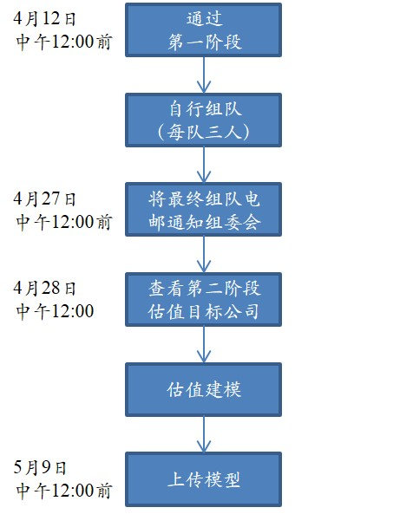
- 模型提交：上传文件至AIFA实用投融资分析师报名系统。在AIFA官网登录账户后，于“估值建模大赛报名”一栏，上传第二阶段模型。上传的文件应是Microsoft Excel文件（xls或xlsx）的压缩文件（rar或zip格式，不超过5M）。已经上传的模型在大赛第二阶段不得修改，同队任何队员上传均为有效。为保证评判的公平性，所有模型将被系统编号后匿名交至第二阶段评委评判，各组提交的模型中（包括单元格内、批注内、文件属性内等）不得留有参赛者姓名等个人信息。
- 估值目标公司：将于2016年4月28日（周四）中午12:00公布。
- 时间要求：2016年5月9日（周一）中午12:00前提交模型。
- 费用：免费。
- 评比：从公式准确性、假设合理性、模型易读性、灵活性等方面进行评分。
- 参赛者奖励（第二阶段）：
  - 模型综合评分最高的3支团队，可进入决赛阶段；
  - 3支进入决赛队的队员均可免费参加诚迅金融培训提供的为期两天的估值建模及其提高班并购估值建模培训；
  - 模型综合评分第4~6名的团队获得优秀奖。
决赛阶段
- 基本规则：组委会将于5月13日（周五）中午12:00公布评委会评选出的进入决赛的队伍和获得优秀奖的队伍。进入决赛的队伍将参加决赛阶段的现场展示交流环节，并与评委会的投行投资等专业人士进行现场交流。决赛参赛队展示制作的Excel模型文件，对模型构建、参数设定、内部逻辑及估值结果等方面进行现场演示介绍，并回答评委会专业人士针对模型各方面的提问。每个团队展示15分钟，回答问题15~30分钟。
- 演示PPT：可制作简单PPT，配合介绍模型思路及具体假设、结果等。
PPT有效内容页数10页以内，风格简洁明了，无需提前发给组委会。
- 演示模型：可进一步修改、完善已提交的模型，并于5月19日（周四）中午12:00前将最终版本电邮发至组委会。
- 决赛时间：5月22日（周日）下午1:30-5:00。
- 决赛地点：北京，具体地点待通知。
- 着装要求：正装。
- 发送简历：参加决赛者请于5月17日（周二）中午12:00前将个人简历电邮发至组委会邮箱，以便进一步核实参赛资格，并提供给大赛评委。
- 观众须提前报名：欢迎进入第二阶段但未进入决赛阶段的参赛者观看参赛队现场演示，并与业内专业人士沟通交流。需提前电邮报名并附简历，截止时间为5月19日（周四）中午12:00，名额有限，先报先得。比赛场地不接受未提前报名者入内。
- 费用：免费。对于入选的外地在校学生，组委会将报销往返车票（高铁二等座位标准）以及5月21日（周六）一晚住宿费（经济型酒店）。交通住宿安排请电话联系组委会段迪老师，电话： (010) 8586-4301。
- 评比：由评委会根据模型整体情况及对提问的应答情况进行现场打分。
- 参赛者奖励（决赛阶段）：
  - 一等奖团队一支，现金奖励10,000元；二等奖团队一支，现金奖励5,000元；三等奖团队一支，现金奖励3,000元。
  - 所有进入决赛阶段的团队均可参加赛后交流会，获得与著名投行、PE公司等金融机构专业人士面对面交流的机会。
参考用书
- 《估值建模》，诚迅金融培训公司，实用投融资分析师认证考试教材编写组编，中国金融出版社出版。可在有关学院职业发展中心借书复印。
- 《Excel财务建模手册》，诚迅金融培训公司，实用投融资分析师认证考试教材编写组编，中国金融出版社出版。可在有关学院职业发展中心借书复印。
组委会联络信息
AIFA实用投融资分析师认证考试组委会
联系人：段迪老师 电 话：(010) 8586-4301
电 邮：competition@aifaedu.com 网 址：www.aifaedu.com
地 址：北京市朝阳区东四环中路四惠桥远洋商务2301室
顾问（按姓氏拼音排序）
何小锋（北京大学经济学院教授）
姜国华（北京大学光华管理学院教授）
宋国良（对外经济贸易大学金融产品与投资研究中心教授）
朱武祥（清华大学经济管理学院教授）
评委会
著名投行、PE公司等金融机构及诚迅金融培训公司专业人士
常见问题及回答
- 问：我如何知道我是否已成功报名估值建模大赛？
答：登录账户后点击“我的AIFA”，可查看报名状态。
- 问：是否可以借用他人模型作为模板？
答：参赛团队需自行从头搭建模型，不得在他人所建现成模型的基础上修改后作为参赛模型。他人模型可做学习、参考之用，但不得抄袭。
- 问：模型是否需添加说明？
答：为方便评委评审，参赛者可以对历史数据的获取和调整、未来假设的依据、假设前提条件等内容进行说明，说明可通过单元格批注的方式添加。适当地添加批注会提高模型易读性。
- 问：各阶段的成绩是否带入下一阶段？
答：不带入。但第二阶段、决赛阶段都是基于对模型的评判。
- 问：第二阶段组队是否可以超过三人一组？同一人是否可以同时参加多个组？
答：第二阶段组队应为三人一组，同一人不能同时参加多个组。
- 问：曾经享受优惠价格参加过“估值基础知识”考试的在校学生是否可以再次享受这次150元人民币的优惠价格？
答：在校生只能享受一次以优惠价格参加“估值基础知识”考试。再次报名参加考试只能按照300元人民币的价格。

